**ODDZIAŁ PRZEDSZKOLNY - TYDZIEŃ 12.04.2021 - 16.04.2021**

Witajcie Drodzy Rodzice i Przedszkolaki! ☺

W tym tygodniu naszym głównym tematem będzie “Cuda i dziwy”.

Przypominam o zadaniach, które należy wykonywać **codziennie:**

* ćwiczenia w głoskowaniu
* ćwiczenia w czytaniu (6-latki)
* ćwiczenia w liczeniu, dodawaniu i odejmowaniu na konkretach
* słuchanie dostępnych w domu książek czytanych przez Rodziców
* korzystanie ze stron internetowych z grami edukacyjnymi (np. <http://pisupisu.pl/przedszkole/> , <https://szaloneliczby.pl/przedszkole/> )

**PONIEDZIAŁEK 12.04.2021**

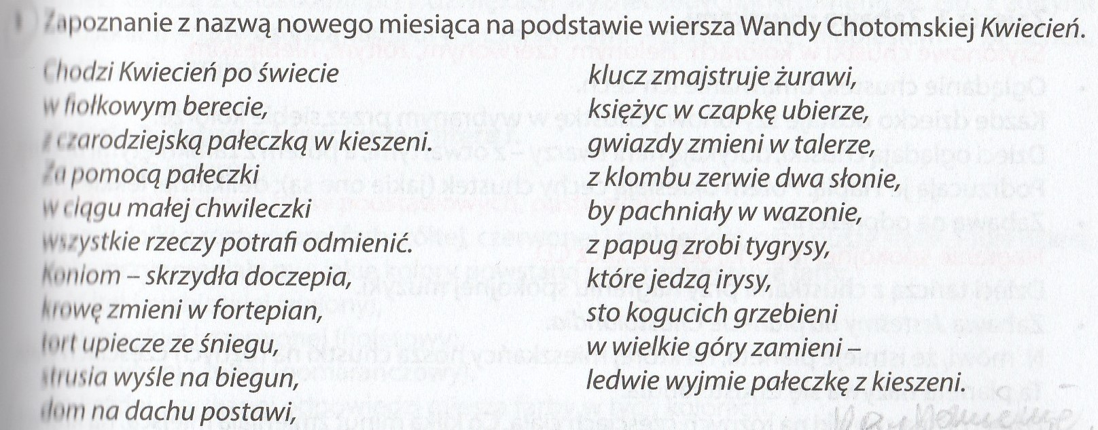

* Zwracanie uwagi na nazwę miesiąca, o którym jest mowa w wierszu
* Przypomnienie nazw kolejnych miesięcy.
* Wypowiedzi dzieci na temat nieprawdopodobnych rzeczy, które wyczarował kwiecień w wierszu
* Wykonanie czarodziejskiej pałeczki - zwinąć w rulonik kawałek gazety.
* Zabawa “Jestem kwietniem i wyczaruję…” - dzieci czarują pałeczką wymyślając coś nieprawdopodobnego.
* Wyjaśnienie przysłowia “Kwiecień plecieć bo przeplata, trochę zimy trochę lata”.

1. Zabawy kolorami.

* Układanie rymowanek o kolorach np. niebieski, niebieski - to kolor królewski; zielony zielony - to kolor trafiony.
* Zabawa “Dokończ” - czerwony jak…; niebieski jak…; różowy jak…; żółty jak… (dzieci kończą podając przykłady z otoczenia).
* Wypowiedzi dzieci na temat “Co by było gdyby na Ziemi było wszystko jednego koloru (czerwone/niebieskie/różowe itd)?
* Rysowanie wymyślonej planety: jej mieszkańców, roślin, zwierząt w wybranym, jednym kolorze.

1. Zabawy i ćwiczenia z literą “F” “f”.

* mieszanie kolorów - obejrzyjcie sobie film: <https://www.youtube.com/watch?v=0VYVOoO1IxY>
* analiza i synteza słuchowa słowa “farby” i “Franek” - dzielenie słów na sylaby i głoski, wyróżnianie pierwszej głoski
* podawanie przykładów słów rozpoczynających się głoską “f”, mających ją w środku oraz na końcu.
* 6-latki: “Litery i liczby” str. 80-81
* 5-latki: “Przygotowanie do czytania, pisania, liczenia” str. 40

1. Zabawy na świeżym powietrzu

**WTOREK 13.04.2021**

1. Karty pracy, str. 70 - wykonajcie zgodnie z poleceniem
2. Słuchanie opowiadania “Dzieci Ziemi - pamiętajcie”

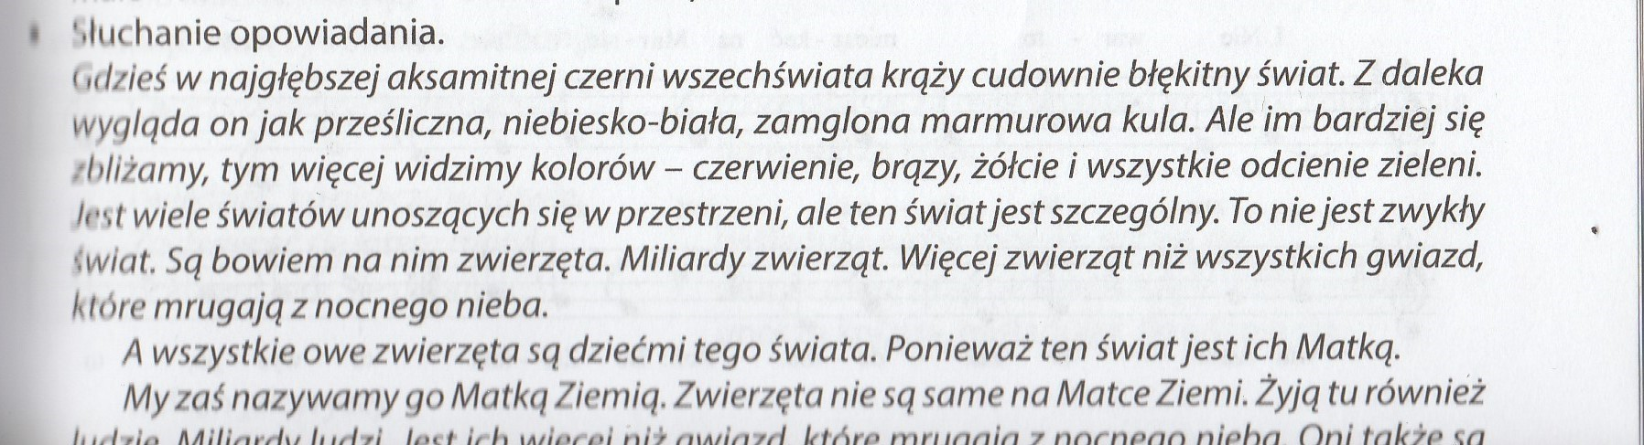

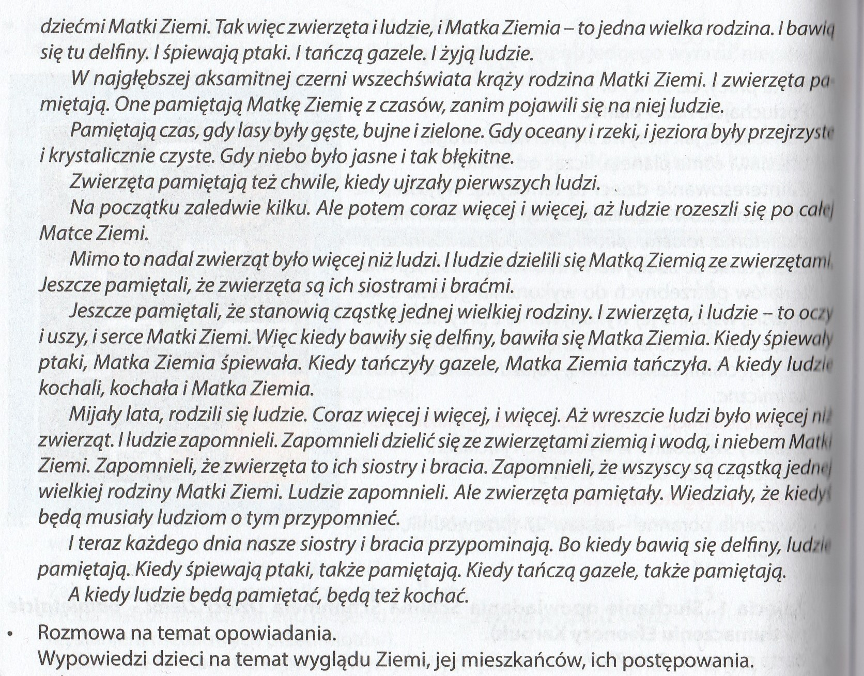

* rozmowa na temat opowiadania
* wyrabianie postawy proekologicznej

1. Zabawy przy piosence “Ziemia wyspa zielona”

<https://www.youtube.com/watch?v=-ZQTnkXpcCA>

Nie warto mieszkać na Marsie,

nie warto mieszkać na Venus.

Na Ziemi jest życie ciekawsze,

powtarzam to każdemu .

Ref.

Bo Ziemia to wyspa , to wyspa zielona,

wśród innych dalekich planet.

To dom dla ludzi, dla ludzi i zwierząt,

więc musi być bardzo zadbany.

Chcę poznać życie delfinów

i wiedzieć co piszczy w trawie.

Zachwycać się lotem motyla

i z kotem móc się bawić.

Ref.

Bo Ziemia to wyspa , to wyspa zielona,

wśród innych dalekich planet.

To dom dla ludzi, dla ludzi i zwierząt,

więc musi być bardzo zadbany.

Posadźmy kwiatów tysiące.

Posadźmy krzewy i drzewa,

niech z nieba uśmiecha się słońce,

pozwólmy ptakom śpiewać.

Ref.

Bo Ziemia to wyspa , to wyspa zielona,

wśród innych dalekich planet.

To dom dla ludzi, dla ludzi i zwierząt,

więc musi być bardzo zadbany.

1. 6-latki: “Litery i liczby” str. 82

5-latki: “Przygotowanie do czytania, pisania, liczenia” str. 41

1. Budowanie wymyślonych przez dzieci stacji kosmicznych z dostępnych klocków. Stację kosmiczną można też narysować.
2. Karta pracy str. 71 - wykonajcie zgodnie z poleceniem

**ŚRODA 14.04.2021**

1. Słuchanie rymowanki

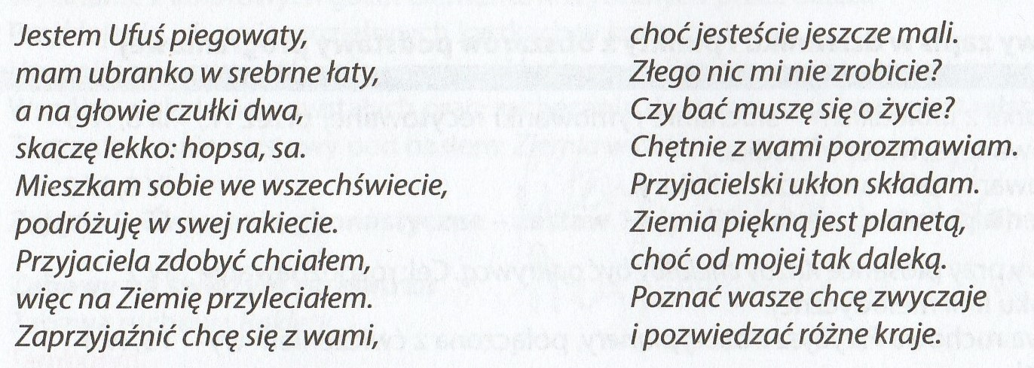

* lepienie ufoludka z plasteliny
* Karta pracy, str. 72

1. Zabawy i ćwiczenia ruchowe na świeżym powietrzu wg pomysłów rodziców i dzieci.
2. Rakiety kosmiczne - wykonywanie wymyślonych przez dzieci rakiet z wykorzystaniem plastikowych butelek po napojach, folii samoprzylepnej, papieru kolorowego lub innych materiałów.
3. 6-latki: “Litery i liczby” str. 84
4. Ćwiczenia w głoskowaniu. Układanie z rozsypanki literowej nazw planet lub innych wyrazów związanych z kosmosem.

**CZWARTEK 15.04.2021**

1. Karta pracy, str. 74 - wykonajcie zgodnie z poleceniem.
2. Ćwiczenia matematyczne “Kosmonauci”.

* Interpretacja ruchowa rymowanki zgodnie z tekstem.

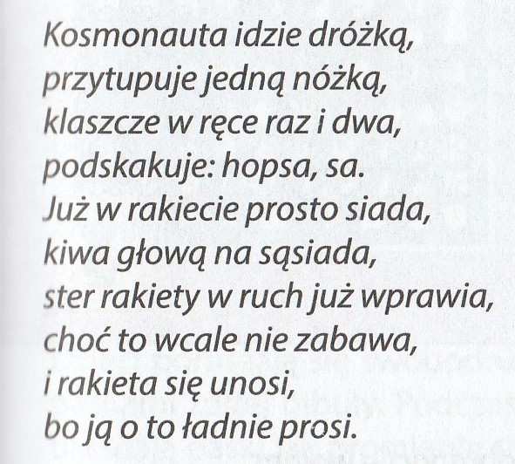

* Karta pracy, str. 73 - wykonajcie zgodnie z poleceniem.
* 6-latki: “Litery i liczby” str. 87
* wykorzystywanie codziennych sytuacji do rozwijania umiejętności dodawania i odejmowania w zakresie 10.

1. Słuchanie wiersza “Halo, tu Ziemia”.

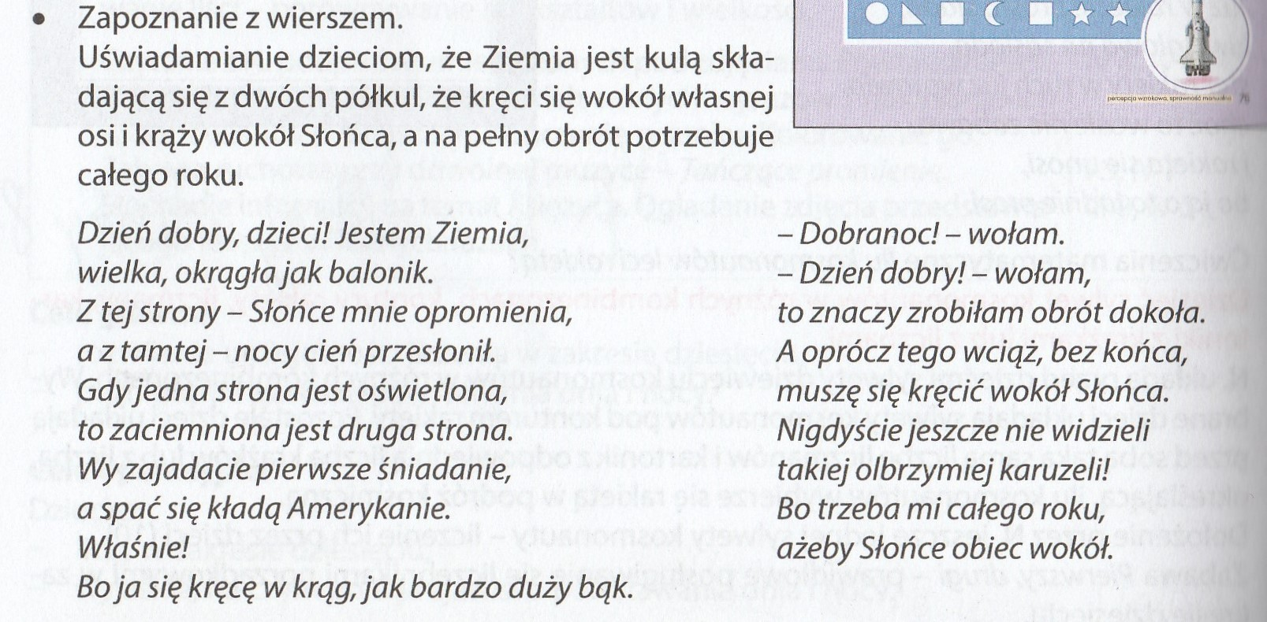

1. Oglądanie filmu o położeniu Ziemi względem Słońca.

<https://www.youtube.com/watch?v=ekY5oZDdQ4k>

1. Karta pracy, str 75-76 - wykonajcie zgodnie z poleceniem.

**PIĄTEK 16.04.2021**

1. 6-latki: “Litery i liczby” str. 86

5-latki: “Przygotowanie do czytania, pisania, liczenia” str. 77

1. Poznajemy kosmos - oglądanie filmów o Układzie Słonecznym

<https://www.youtube.com/watch?v=Aug7FRYvIHU>

<https://www.youtube.com/watch?v=KZzdwT4mZJk>

1. Wykonanie rakiety - wyprawka, karta 17
2. 6-latki: ćwiczenia w czytaniu sylab, wyrazów i zdań z podręcznika “Litery i liczby” lub innych książek

Życzę wszystkim wytrwałości w wykonywaniu zadań z tego tygodnia.

**POWODZENIA!!!**

Pani Gosia ☺